Du génome aux phénotypes :
comment les caractères héréditaires sont-ils contrôlés ?
1 ère partie
ou

le gène est une unité de fonction qui peut muter.

Chapitre 1 : les caractères ne « passent » pas eux-mêmes d ‘une génération à l ‘autre. En réalité , l ‘hérédité est sous le contrôle de « facteurs » véhiculés par les cellules sexuelles.

1. Le métabolisme et la multiplication quasi à l ‘identique sont deux caractéristiques des êtres vivants.

2. Les caractères héritables ou acquis.

2.1. héritable et héréditaire.

2.2. les caractères acquis sous l ‘influence du milieu ne sont pas héréditaires.

3. La distinction entre caractère et facteur.

4. La distinction entre les cellules somatiques , qui sont diploïdes et les cellules germinales , qui sont haploïdes.

4.1. l ‘ hypothèse de Weismann.

4.2. cellules diploïdes et haploïdes

5. Conclusion : le rôle de la génétique est de rechercher les rapports entre les apparences, ce qui les détermine et ce qui les transmet, éventuellement.

Chapitre 1 : les caractères ne « passent » pas eux mêmes d’une génération à l’autre.
En réalité, l’hérédité est sous le contrôle de « facteurs » véhiculés par les cellules sexuelles.

1. Le métabolisme et la multiplication quasi à l’identique sont deux caractéristiques des êtres vivants:

L’homme se pose de nombreuses questions sur lui-même et sur le monde qui l’entoure. La recherche scientifique répond petit à petit à beaucoup d’entre elles.

Par exemple la biologie cellulaire, la biochimie et la chimie démontrent qu’il n’y a pas de « souffle vital » qui distinguerait une statue ou un cadavre d’un homme vivant. En d’autres termes,

les êtres vivants obéissent à l’ensemble des lois physico-chimiques.

Cependant, dans ce cadre, les êtres vivants possèdent des propriétés particulières dont deux parmi les plus significatives vont nous intéresser : le métabolisme et la multiplication.

La première propriété est étudiée par les biochimistes et les physiologistes. Ils constatent que les êtres vivants puisent dans leur environnement, par leur nourriture, les éléments qui les constituent. A partir de ces éléments, les êtres vivants construisent les molécules qui les structurent et les font fonctionner. Ces constructions se font à l ‘aide de catalyseurs très efficaces (les protéines). La transformation de la nourriture donne également l ‘énergie qui est nécessaire aux constructions et au fonctionnement.

Tout cela constitue un ensemble de réactions chimiques nombreuses et complexes, que l’on appelle le métabolisme général. Il se retrouve sous des formes très proches chez tous les êtres vivants (1).

Chacune de ces réactions peut parfaitement être réalisée par le biochimiste ou le chimiste en dehors des êtres vivants (on dit « in vitro »). Cependant, ces réactions se déroulent chez les êtres vivants (« in vivo ») dans des conditions assez limitées de température , de pH et de pression, très différentes de celles généralement rencontrées en chimie.

De plus, les êtres vivants possèdent l’originalité de pouvoir réaliser des milliers de réactions différentes, de manière soigneusement coordonnée.

La deuxième propriété des êtres vivants qui nous intéresse ici est leur capacité à se multiplier. Le résultat de cette multiplication n’est pas quelconque:

Chaque groupe d’êtres vivants donne des descendants qui se ressemblent et qui ressemblent à leurs parents (2).

Cette ressemblance n’est cependant pas parfaite: on observe que les membres d’un groupe ont un air de famille sans cependant être identiques (3). L’étude de ces différences nous intéressera d’ailleurs au plus haut point par la suite: elle est signalée dans le titre de ce paragraphe par le terme quasi que l’on doit conserver en mémoire.

Tout cela pose de nombreuses questions:

-comment les propriétés communes (le métabolisme général) et les caractéristiques particulières à chaque groupe peuvent-elles coexister dans le même organisme, par ailleurs diffèrent des autres membres du groupe ?
-comment propriétés communes et caractéristiques particulières sont-elles transmises de génération en génération ?
-qu’est- ce qui est transmis de génération en génération ?

Mais, au fait ! Qu’est-ce qu’un caractère héréditaire ?

La réponse à cette question n ‘est pas si évidente qu ‘on peut le croire.

Figure 1 : le métabolisme général.

Chaque point est un produit chimique. Entre deux points, il y a intervention d ‘une enzyme spécifique .
Le cercle est un ensemble de réactions appelé cycle de Krebs (d ‘après B.M.C, Flammarion , 1983).

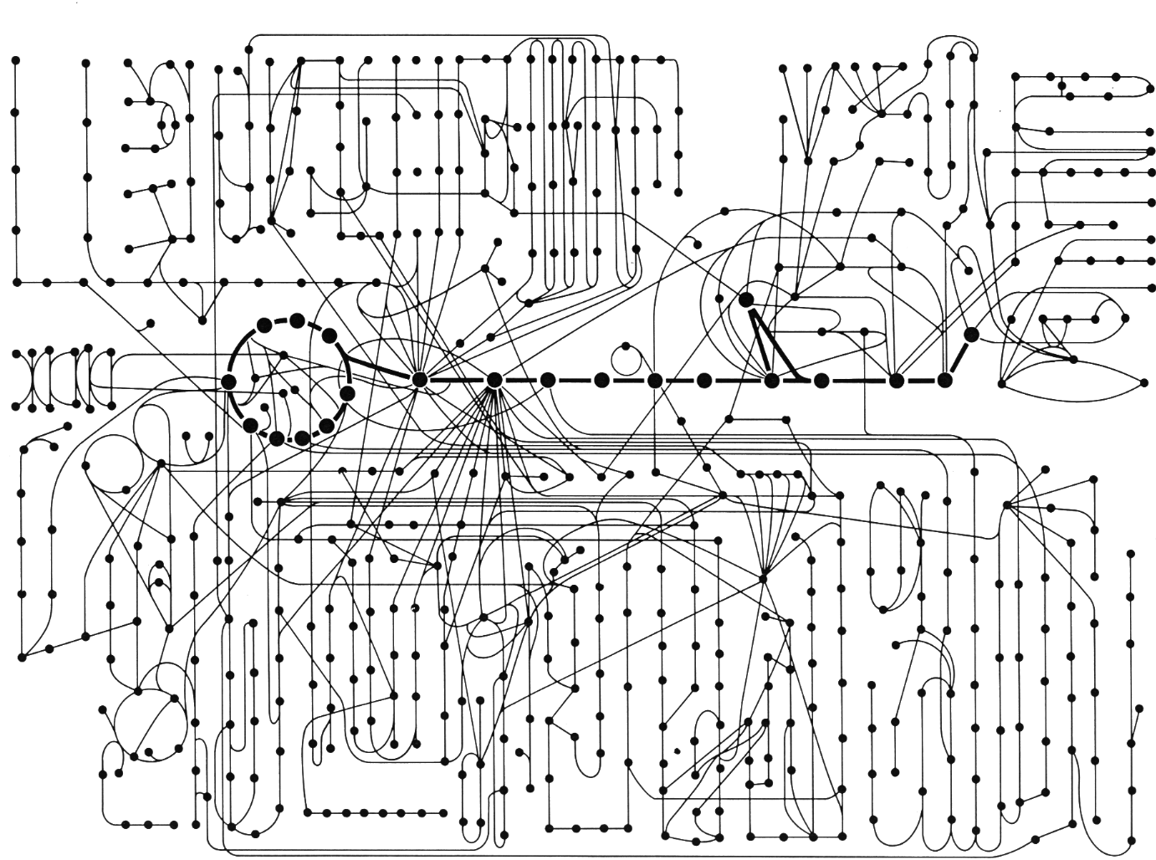

(1) : environ 500 réactions semblables se retrouvent dans le métabolisme général de tous les êtres vivants. C ‘est une preuve de leur origine commune.

(2) : le groupe représente une espèce, vue par ses caractéristiques morphologiques. Linné s‘est servi de ces caractéristiques pour bâtir la nomenclature binominale utilisée depuis les publications de 1735 / 58 ( exemple .... Homo sapiens). Une meilleure définition est d ‘envisager l ‘espèce comme un ensemble d ‘êtres vivants capables d‘avoir des descendants, eux-mêmes fertiles (cette précision permet de ranger dans des espèces différentes des êtres vivants suffisamment proches pour avoir des descendants mais qui sont stériles - exemple le mulet, produit de l ‘union d ‘un cheval et d ‘une ânesse, mais qui n ‘a pas de descendants - ).

(3) : nous parlons ici de descendance sexuée, via la méiose et la fécondation. Par contre l ‘identité est presque parfaite lorsque la multiplication se fait par mitose : on obtient alors un clone d ‘individus identiques. Méiose et mitose sont deux types de divisions cellulaires que nous étudierons plus loin.

Dans le langage courant, un caractère héréditaire est une ressemblance que l’on remarque au cours des générations: cette « définition » est-elle correcte et non ambiguë? En réalité, les choses ne sont pas simples.

2. Les caractères héritables ou acquis.

Nous allons tout d’abord envisager deux cas de ressemblances entre générations successives qui ne sont pas héréditaires. Cela montrera combien il faut être attentif à la manière dont on interprète les observations.

2.1. Les caractères héritables.

On constate qu’il existe des familles riches : leurs membres ont ce caractère en commun au cours des générations. Doit-on en conclure que la fortune est héréditaire? Non, car le caractère peut être acquis ou perdu d’une génération à l’autre si les conditions changent ou si un héritier dilapide les biens qu’il a reçus. La stabilité de la transmission n’est qu’apparente (4). De plus, les agents de la transmission sont les notaires et les banques .... Ce qui n’a rien de vraiment biologique!

Cet exemple caricatural montre qu’il ne faut pas confondre un caractère héritable (ici la fortune) avec un caractère héréditaire.

2.2. Les caractères acquis sous l’influence du milieu ne sont pas héréditaires .

Lamarck imagine au XIX ème que le milieu provoque la variabilité des espèces, ce qui conduirait à leur évolution : on peut résumer son opinion en envisageant que les girafes pourraient avoir le cou très long parce qu’elles mangent les feuilles des arbres depuis de nombreuses générations. C’est l’hypothèse de l’hérédité des caractères acquis. Les âmes sensibles n’aimeront pas apprendre que cette hypothèse a été l’objet de bien curieuses « expériences ».C’est ainsi que l’on a tenté de créer une race de souris dépourvue de queue en procédant à l’ablation de l’appendice pendant une vingtaine de générations...Cette vigoureuse influence du milieu n’a rien donné (5).

On peut rejeter l’hypothèse d’une manière beaucoup plus quotidienne à condition d’être attentif aux faits et aux conclusions. Par exemple, le promeneur en montagne qui ramasse une plante de petite taille (6) puis qui la replante dans son jardin de plaine peut être surpris par le fait que l’année suivante il obtienne une plante de grande taille, et que cela continue au cours des générations.

S’il ne réfléchît pas trop, il conclut que les conditions de culture en plaine ont modifié les caractères héréditaires de la plante et que ses descendants sont « devenus » grands: il y aurait donc hérédité des caractères qui ont été acquis.

Mais s’il est curieux, il transplante des descendants en altitude : il constate alors que les plantes qui en découlent sont de petite taille : le promeneur-expérimentateur finit donc par conclure que, tout simplement, la taille des plantes est un caractère qui dépend du milieu, mais que le milieu n ‘agit pas sur les caractéristiques des descendants.

Contrairement à ce qu’envisageaient les évolutionnistes du XIX ème siècle, il n’y a pas d’hérédité des caractères acquis ( 7).

3. La distinction entre caractères et facteurs de contrôle et de transmission.

Mendel est le premier (1866) à réaliser des expériences simples et convaincantes sur la manière dont certains caractères peuvent se maintenir au cours des générations (8).

Il utilise deux lignées pures (9) de pois. Lorsqu’ elles se reproduisent par autofécondation (10), la première lignée a des fleurs blanches, la deuxième des fleurs pourpres. Dans des conditions de milieu identiques, cette différence se maintient au cours des générations : elle est héréditaire.

Mendel effectue des fécondations croisées (10) entre les deux lignées:

Le croisement donne des plantes F1 (11) qui ont toutes des fleurs pourpres (12).

Encart 1 : Le passage de la sexualité d ‘un couple à la naissance d ’ un enfant est expliqué au cours de l ‘ Histoire de bien des manières . Par exemple , au XVIII ème siècle , on a imaginé qu ‘un être en miniature ,« l ‘ homoncule » , existe dans les cellules sexuelles. L ‘adulte aurait été obtenu à la suite d ‘ une augmentation de la taille de chacun des éléments. Une enquête récente indique que cette idée subsiste plus ou moins de nos jours (Sciences et Vie junior , décembre 1997 ).

(4): même s ‘ il est plus facile de rester riche que de le devenir ! !

(5) : expérience due à Weismann , dans le but de réfuter les idées de Lamarck.

(6) : à condition que la plante ne soit pas protégée ! !

(7) : et c ‘est heureux ! Par exemple l ‘enfant d ‘une mère mal nourrie pourra être parfaitement semblable aux autres enfants , s ‘il est bien nourri ( sauf si la malnutrition de la mère lui a causé des désordres physiologiques importants ) . Mais, même dans ce cas, il peut engendrer des enfants parfaitement constitués.

(8) : Nous allons rencontrer Mendel plusieurs fois dans cet ouvrage : cela étonnera peu de lecteurs, tant ce moine tchèque est connu. Il l ‘ est même trop, car on présente souvent ses contributions comme poussiéreuses. Nous recommandons d ‘ oublier ce que l ‘on croit savoir et de nous suivre dans une analyse de ses travaux qui sera assez différente de ce que l ‘on présente habituellement (ici, par exemple, on ne se souciera pas des proportions en F2).

(9) : une lignée pure est obtenue par un sélectionneur en repérant un caractère au long de nombreuses générations et en réalisant des croisements consanguins « frères-soeurs ». Il n ‘y a pratiquement pas de lignée pure dans la nature.

(10) : chez le pois, l ‘autofécondation se produit naturellement : le pollen (gamètes mâles) des étamines d ‘une plante peut féconder les ovules (gamètes femelle) portés par le pistil de la même plante. Comme on l ‘a figuré dans la figure 2, on peut annuler les autofécondations en éliminant les étamines d ‘une fleur et réaliser des fécondations croisées en apportant du pollen d ‘une autre plante (et réciproquement, si on le souhaite).

(11): F1, F2 : plantes issues de la première ou de la deuxième fécondation.

(12) : la couleur des fleurs de la F1 et de la F2 est.... ce qu ‘elle est ! ! Nous en reparlerons plus loin.

Puisqu’ on ne trouve que le type de fleurs pourpres, on peut faire l ‘hypothèse que seul ce caractère est héréditaire. Si cela est vrai lorsqu ‘on croise ces plantes F1 entre elles et que l ‘on observe la F2 (11), on s ‘attend également à ne trouver que des plantes à fleurs pourpres.

Expérience faite, Mendel constate que cette descendance comporte en effet des plantes à fleurs pourpres mais aussi des plantes à fleurs blanches. Il déduit de cette observation capitale que les plantes F1 possèdent deux capacités : transmettre le caractère pourpre et transmettre le caractère blanc.

A partir de là on peut développer une série d ‘hypothèses illustrées dans la figure 3 :

-chacune des deux capacités est sous le contrôle de facteurs de nature différente dans les deux lignées.

- les individus adultes possèdent deux facteurs, les gamètes transportent chacun un seul facteur.

- les individus F1 possèdent un facteur de chaque type.

- chacune de leurs cellules sexuelles possède l’un ou l’autre des facteurs.

-la rencontre d’une cellule sexuelle femelle et d’une cellule sexuelle mâle permet le développement d’un individu adulte qui possède un facteur venant de son père et un facteur venant de sa mère.

En bref, ces expériences et ces hypothèses peuvent être résumées en trois points :

1. Ce ne sont pas les caractères qui sont transmis mais des facteurs qui les déterminent (13).

2. Les cellules sexuelles sont les transporteurs de ces facteurs.

3. Chaque cellule sexuelle ne porte qu’un seul facteur. Les autres cellules portent deux facteurs pour un caractère donné (14).

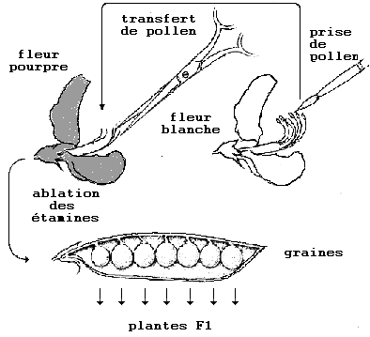

Figure 2 :

une fécondation croisée
imposée par
l ‘expérimentateur
chez le pois .

Figure 3 : lignées pures, F1, F2 et facteurs mendéliens

les cellules des les gamètes produits par
adultes d’une lignée pure cette lignée possèdent
à fleurs blanches possèdent un seul facteur :
deux facteurs ils sont tous identiques
les cellules des les gamètes produits par
adultes d’une lignée pure cette lignée possèdent
à fleurs pourpres un seul facteur :
possèdent deux facteurs ils sont tous identiques

les adultes F1 proviennent
de la rencontre les gamètes produits par
d’un gamète « blanc » les individus F1 possèdent
venant d’une lignée et un seul facteur : ou
d’un gamète « gris » ils ne sont pas identiques
venant de l ‘autre
Ils sont tous du même type

La rencontre aléatoire de gamètes issus d ‘individus F1 donnent trois types d ‘individus adultes F2 :

deux gamètes « blancs » donnent | deux gamètes « gris » donnent | un gamète « blanc » et un gamète « gris »
un individu dont les fleurs sont identiques  à celles de l ‘une des lignées pures.. | un individu dont les fleurs sont identiques  à celles de l ‘autre lignée pure. | donnent un individu dont les fleurs sont  identiques à celles des individus F1.

(13): la distinction entre caractère et facteur est une notion capitale dans sa simplicité : par exemple les organes végétatifs des plantes (caractère) se développent plus ou moins selon les conditions de milieu , en plaine ou en montagne sans que les caractéristiques héréditaires (facteurs) des descendants soient modifiées . Tout simplement, les conditions qui modifient la taille des plantes n ‘ont pas d ‘influence sur les gamètes.

(14): implicitement, cela signifie que Mendel imagine que chaque caractère est sous le contrôle d ‘un type de facteur qui lui est propre, proposition que l ‘on résume par l ‘expression « un caractère-un facteur ». Il s‘agit là d‘une simplification historique qu ‘il faudra nettement affiner par la suite.

4. La distinction entre les cellules somatiques, qui sont diploïdes, et les cellules germinales qui sont haploïdes.

La démonstration de Mendel est très solide. Cependant les connaissances de son époque sur les cellules sont insuffisantes pour que ses idées puissent être confirmées par des observations plus concrètes .Les facteurs hypothétiques proposés par Mendel sont de nature inconnue ce qui est probablement la raison pour laquelle ses travaux restent longtemps ignorés (15).

4.1. L ‘ hypothèse de Weismann.

Weismann a retrouvé une partie des conclusions que nous avons tirées des travaux de Mendel. Dans une série de publications qui a un grand retentissement (1883 / 85), il propose une hypothèse qui peut nous paraître presque naïve:

Il y a un partage de rôle entre l’ensemble des cellules constituant l’organisme (le soma) et les cellules sexuelles spécialisées dans la transmission des caractères héréditaires (le germen).

La figure 4 résume cette idée : chez l ‘Ascaris par exemple, dès la cinquième division, les cellules dont les divisions donneront les gamètes sont séparées des autres. L’extrême simplification du schéma ne doit pas cacher son importance, qui est reconnue jusque dans le langage des biologistes qui, depuis Weismann, parlent de

cellules germinales et de cellules somatiques.

Par exemple , on comprend que , quoi qu’il arrive aux cellules construisant les différents organes ( le soma ) , les changements ne sont pas transmis aux descendants puisque l’ hérédité passe par les cellules sexuelles qui constituent une lignée à part ( le germen).

En réalité, pour qu ‘un changement soit transmis, il doit affecter les gamètes eux-mêmes (16).

Sans argumenter plus avant, la distinction soma / germen permet de rejeter définitivement l’hypothèse de l’hérédité des caractères acquis : le fait de manger les feuilles des arbres chez les girafes ou la section répétée de la queue des souris n’affectent évidemment pas leurs cellules sexuelles. Les descendants ne reçoivent pas les caractères du soma (17).

4.2. Cellules diploïdes et cellules haploïdes.

La différence entre cellules somatiques et cellules sexuelles a été très vite confirmée par les cytologistes (1885 / 6) qui découvrent que les cellules se divisent selon deux modalités qui ont des caractéristiques communes mais aussi d ‘importantes différences.

Dans les deux cas, on observe des éléments colorables dans le noyau cellulaire, les chromosomes.

Mais, lors de la mitose (3) nom donné à la division des cellules somatiques, on constate que les chromosomes sont identiques deux à deux (ces cellules sont dites diploïdes) tandis que lors de la méiose (3) division qui se produit dans les organes producteurs de gamètes, on observe que les cellules filles ne possèdent qu’un seul exemplaire des chromosomes vus en mitose (ces cellules sont dites haploïdes).

Cette découverte permet de définir une différence importante entre cellules germinales et somatiques. Par ailleurs, elle constitue une sérieuse confirmation des idées de Mendel. Selon lui, il doit y avoir deux facteurs dans les cellules adultes, un seul facteur dans les cellules sexuelles : cela est très comparable aux découvertes des cytologistes (deux fois plus de chromosomes dans les cellules somatiques que dans les cellules sexuelles).

Encart n°2 : les ressemblances dans une famille ne se transmettent pas de manière simple, contrairement à ce que l’on dit tous les jours . Lorsqu’on dit qu’un enfant a « les yeux de son père » on fait comme si ce caractère se transmettait lui même. Comme nous venons de le voir chez le petit pois, les choses ne sont pas si simples. On dit aussi que le même enfant a «les cheveux de sa grand mère». Mais l’on ne se rend pas compte des implications de cette deuxième remarque, qui correspond pourtant plus ou moins a ce que Mendel observe en F2. En effet, cela ressemble beaucoup à la « réapparition » du caractère blanc en F2, dans l ‘expérience de la figure 3.

En réalité, ce que l’on constate dans la vie de tous les jours est très difficile à interpréter, ne serait-ce que parce que la couleur des yeux ou des cheveux est un caractère dont la génétique est complexe. Ce n’est que parce que Mendel a choisi des caractères simples à étudier et a décidé de suivre les événements au long de plusieurs générations en choisissant les croisements qu’il a pu y voir clair.

Il y a là une différence essentielle entre les « observations » de tous les jours et les recherches faites au laboratoire.
Le lecteur doit comprendre dès maintenant que l’étude de la transmission des caractères héréditaires demande de ne pas se précipiter si l’on ne veut pas faire des erreurs graves. Les raisonnements sont toujours très simples, à la condition expresse de ne pas brûler des étapes.

Figure 4 : séparation des cellules germinales et somatiques chez l ‘Ascaris

œuf

1ère division

stade 2 cellules

2ème division

stade 4 cellules

3ème division

stade 8 cellules

4ème division

stade 16 cellules

Les divisions suivantes de ces cellules donneront les organes de l ‘adulte
Les divisions suivantes
de cette cellule donneront les gamètes

(15) : Cet « oubli » de Mendel est la vision la plus répandue. Les choses sont en réalité plus complexes ( voir C . Lenay , la découverte des lois de l ‘hérédité , presses pocket , 1990 ).

(16): Nous verrons plus loin qu ‘il doit plus précisément affecter l ‘ADN de ces cellules.

(17): La proposition de Weismann qui peut paraître évidente aujourd’hui, a fait l ‘objet de débats passionnés. En effet, elle paraissait s ‘opposer aux idées de Darwin et de Lamarck sur l ‘évolution, à partir de modifications acquises sous l ‘influence du milieu. D ‘ailleurs, Weismann écrivait lui même : « si mes propositions sont correcte, toutes nos idées sur la transformation des espèces doivent être revues ». En réalité, nous verrons plus loin comment l ‘idée de mutation, réconcilie Weismann (l’indépendance des cellules sexuelles) et les évolutionnistes (nécessité de variabilité pour permettre l ‘évolution).

.

5 . Conclusion : l ‘objectif de la génétique est de rechercher les rapports entre les apparences, ce qui les détermine et ce qui les transmet éventuellement.

Cet ouvrage souhaite donner un premier niveau de réponses à ces questions sur l’hérédité qui s’expriment dans la vie de tous les jours ou de manière plus scientifique. Les réponses nécessitent

un vocabulaire très précis et un grand esprit critique.

C’est ainsi que l’on se tromperait si l’on croyait n’avoir rien « appris » dans ce chapitre :

la distinction entre caractère et facteur mendélien (18)

est d’autant plus fondamentale qu’elle n’est pas intuitive.

Un premier pas très important sera fait si l’on constate que le terme caractère sans cesse employé est décidément bien vague. D’une part, il peut recouvrir quelque chose d’assez précis (la couleur des fleurs de pois) ou d’extrêmement complexe (l’intelligence est-elle un caractère héréditaire ? (19). D’autre part un caractère peut être ou non héréditaire: une souris sans queue peut provenir d’un accident ou d’une race régulièrement dépourvue de l’appendice (20) . Si l’on ne connaît pas l’histoire du rongeur rien n’indique à priori la bonne réponse.

Pour faire des analyses génétiques, il faut tout d ‘abord être capable de distinguer ce qui est héréditaire et ce qui ne l’est pas .Cela n’est pas forcément facile, pour de nombreuses raisons : par exemple, lorsqu ‘ il est héréditaire, un caractère peut varier selon le milieu ou avoir un contrôle génétique complexe. Les difficultés sont particulièrement grandes chez l‘Homme, nous le verrons.

Résoudre ces difficultés, préciser comment un caractère est réalisé et comment les facteurs sont transmis sont les buts essentiels de la génétique, comme nous le verrons tout au long de cet ouvrage.

Ces buts font de la génétique une discipline fondamentale. C ‘est dans un deuxième temps seulement que nous discuterons les aspects qui fascinent les journalistes et le public en ce qui concerne les applications.

La génétique utilise les modèles biologiques les plus simples, virus, bactéries, champignons (levure) ou insectes. Chez les mammifères, la souris est également un modèle important.

Les retombées industrielles ou celles qui concernent la santé publique sont en règle générale les conséquences de découvertes faites chez ces organismes faciles à manipuler au laboratoire.

La génétique humaine n’existerait pas (ou ne serait pas au point où elle en est) si Mendel et ses successeurs n’avaient pas hybridé des petits pois ou des drosophiles !!!

